SPOZNAJMO ZGODOVINO
1. Oglej si slike in poimenuj posamezne skupine virov. Vsaki skupini dodaj še tri primere iz različnih zgodovinskih obdobji.
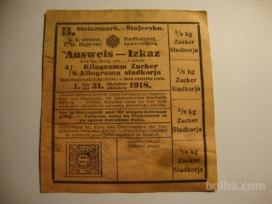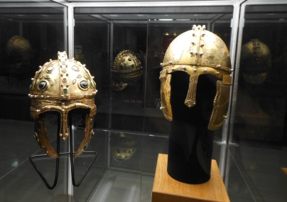
1. 2. 3.
- - -
- - -
- - -

2. Razloži, kako nam lahko posamezne vrste virov pomagajo razumeti preteklost.
3. Na katero vrsto virov se po tvojem mnenju lahko najbolj zanesemo? Zakaj?
4. Naštete zgodovinske vire razvrsti po skupinah in jih vpiši v ustrezni stolpec.
časopis, kovanec iz 19. st., dnevnik, jurjevanje, grški kip, kočija, kolo, kopje, kresovanje, kronika, legenda, ljudska pesem, rimski meč, staroslovansko orodje, pogodba, srednjeveško pohištvo, pripovedka o Petru Klepcu, srednjeveška listina, mestni statut, življenjepis zgodovinske osebe
materialni viri | pisni viri | ustni viri – ljudsko izročilo

5. Poveži strokovnjake, ki preučujejo zgodovinske vire z njihovim delom.
A arheolog ___ Zbira, hrani in preučuje muzejsko gradivo, pripravlja razstave in vodi po muzejskih zbirkah.
B arhivar ___ Preučuje življenje starih ljudstev na osnovi izkopanin.
C kustos ___ Piše o preteklih dogajanjih na osnovi preučevanja pisnih virov.
Č zgodovinar ___ Zbira in ureja pisne vire ter skrbi za njihovo hranjenje.
6. Odgovori na vprašanja.
a) Prvi rimski cesar Avgust se je rodil leta 63 pr. n. št., umrl pa leta 14 n. št. Koliko let je živel?
b) Brata Konstantin in Metod sta leta 864 začela širiti krščanstvo na Moravskem (današnja Češka) in vpeljala slovansko bogoslužje. V katero stoletje segajo začetki tega bogoslužja?
c) Zadnje ustoličevanje koroških vojvod je bilo leta 1414. V začetku katerega stoletja se je to zgodilo?
d) Krožnik iz leta 230 pr. n. št. je danes star ___________ let.
e) 1969 leta je Neil Armstrong prvič v zgodovini človeštva stopil na Luno. To je bilo pred ____________ leti.
f) Papirusni zvitek iz leta 500 pr. n. št. je star __________ let.
g) Rimski miljnik iz leta 50 je star ____________ let.
h) Po muslimanskem štetju let smo danes ___________ leta.

